Descargar e instalar anydesk
https://anydesk.com/es/downloads/windows
abrir any desk y se vizualiza la siguente pantalla
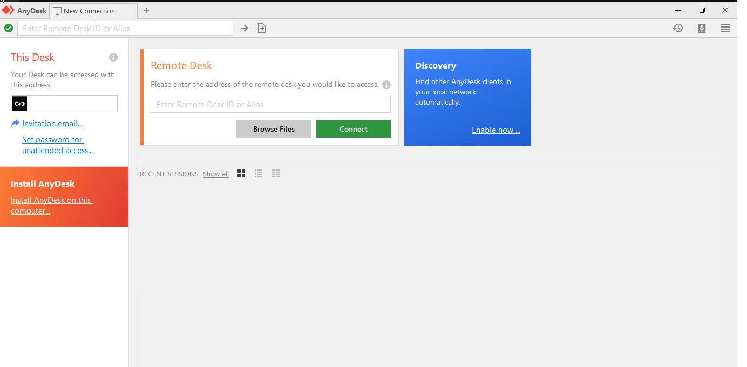
Para conectarse ingrese el id 560906390

INGRESE LA CLAVE: solicitar clave
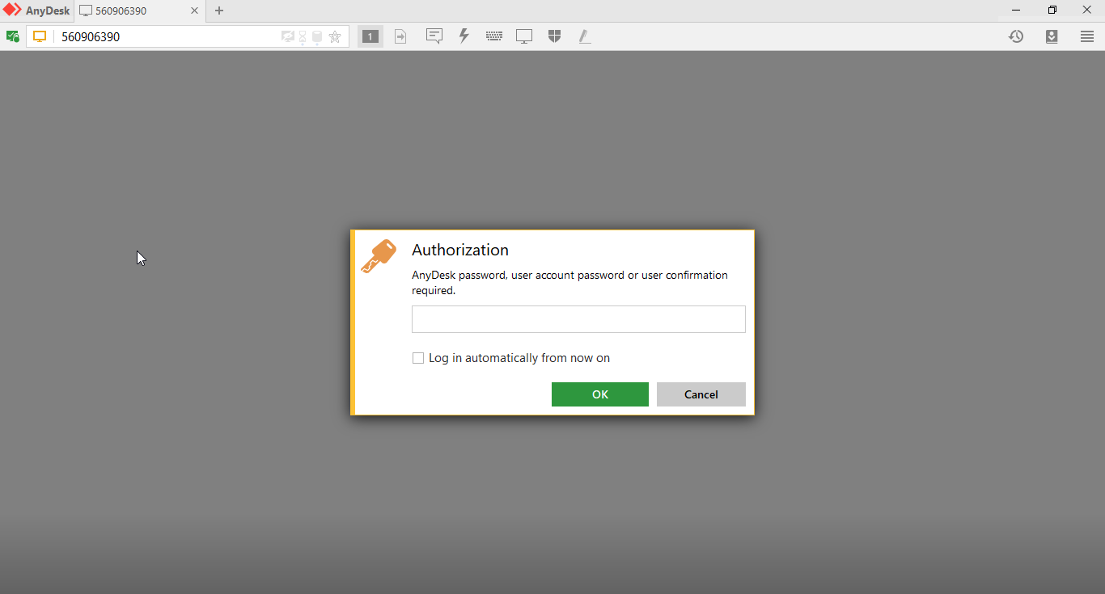

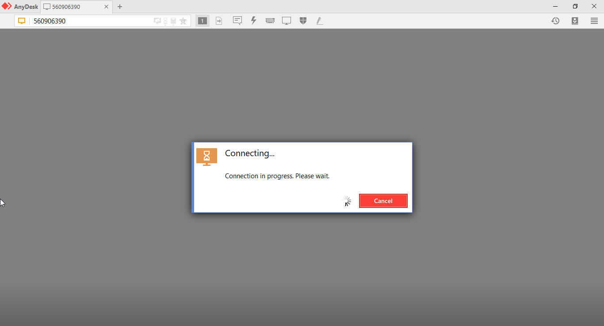
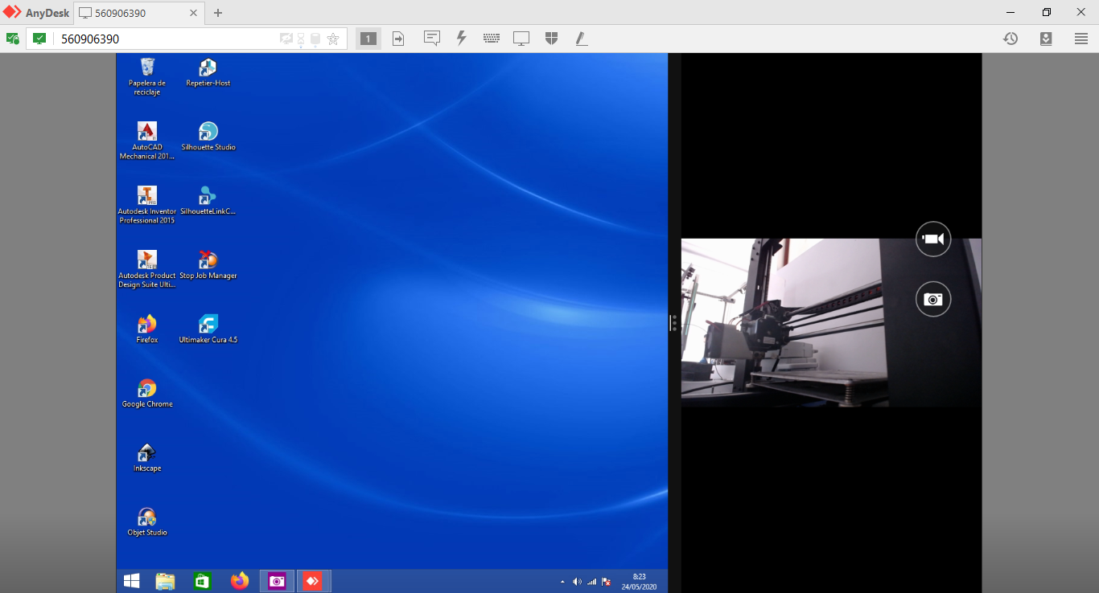

PARA IMPRIMIR
1.- ESCOJE TU MODELO 3D USAMOS EL COMANDO CTRL + C
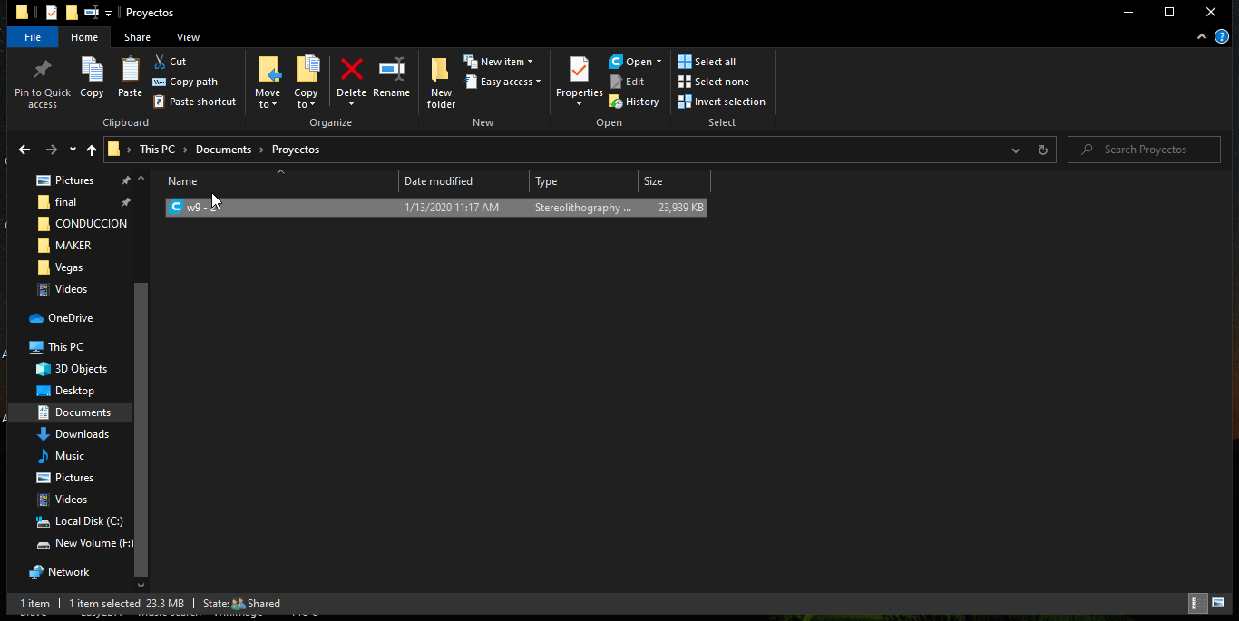

2.- VAMOS A ANYDESK CARPETA MODELOS 3D – ESPERAR UN MOMENTO DEPENDE DEL INTERNET
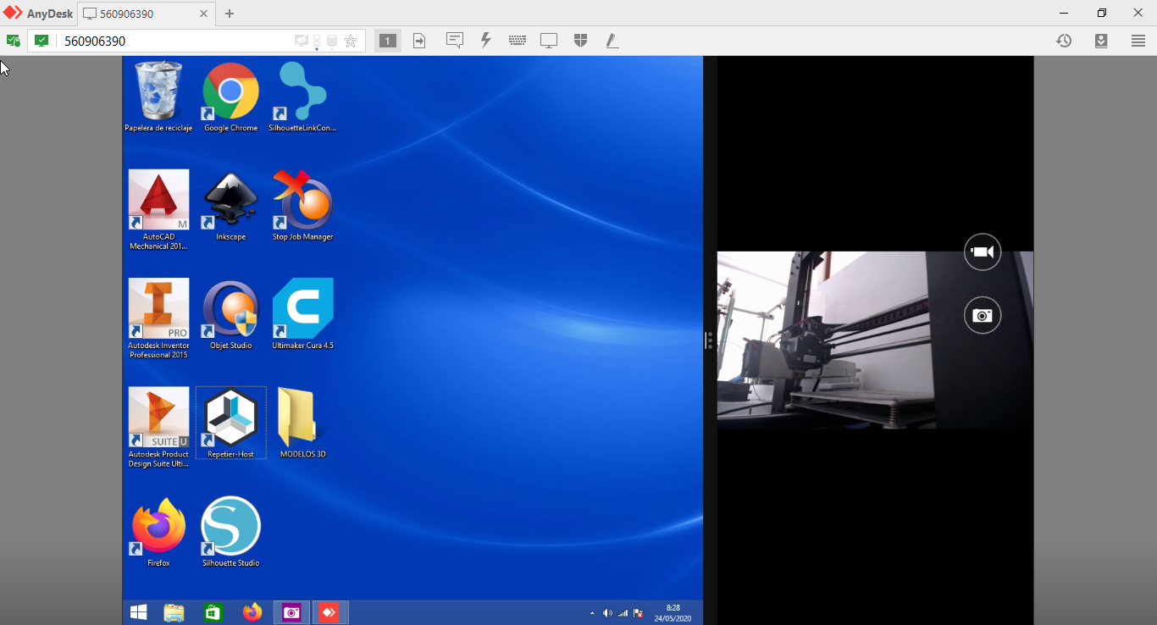
3.- ABRIMOS LA CARPETA MODELOS 3D QUE ESTA ENEL ESCRITORIO Y PEGAMOS NUESTRO MODELO USANDO EL COMANDO CTRL + V , ESPERAMOS QUE SE COPIE NUESTRO ARCHIVO.
